**Proiect SGBD**

**Gestiunea unei agenții de turism**



**Barbu Robert-Gabriel – Grupa 234**

# **Cerința 1**



În zilele noastre tendința populație este spre a-și petrece concediul în destinații menite relaxării și deconectării de viața cotidiană. Mai mult de atât, în rândul tinerilor, din ce în ce mai mulți doresc să aibă parte de vacanțe în zone exotice sau cu număr de atracții turistice ridicat.

Agenția de turism asupra căreia am creat baza de date oferă pachete de vacanță și are mai mulți angajați. Un pachet de vacanță oferă transport și hotel într-o anumită locație, și orice tip de pachet poate fi achiziționat de către un cumpărător prin semnarea unui contract de către acesta și un angajat de tip agent. În contract se află id_ul cumpărătorului, al agentului și al tipului de pachet pe care dorește să îl cumpere, plus alte detalii cu legătură la plată și data plecării și a întoarcerii din vacanță.

**Restricții și reguli:**

1. un cumparator poate achizitiona doar cate un pachet pe rand deoarece e vorba de servicii diferite

2. un contract este semnat intre un agent si un cumparator

3. pachetul contine cate o locatie si un hotel

4. un pachet include un singur hotel

5. toti agentii au un salariu de baza, iar peste salariul de baza obtin cate un comision din contracte. Acest comision nu e identic pentru toti agentii(bazat pe cel negociat la inceperea contractului de munca)

6. tipurile de transport sunt doar cele folosite

7. hotelurile inregistrate sunt doar cele care se folosesc in pachete

8. locatiile inregistrate sunt doar cele care se folosesc in pachete

9. id-ul unui contract se schimba la fiecare contract nou, insemnand ca un alt contract poate avea acelasi cumparator sau acelasi tip de pachet inclus

Constrângeri:

Modelul relațional va impune constrângeri de tip:

- cheie primară (PK)

- cheie străină (FK)

CONTRACT(#id_contract) - entitate ce va conține informații despre părțile care semnează contractul, cât și detalii despre pachetul oferit

CUMPARATOR(#id_cumparator) - entitate ce va conține informații despre cumpărătorul unui pachet

ANGAJATI(#id_angajat) - entitate ce va conține informații despre angajații agenției și rolul lor

AGENT - subentitatea AGENT, subentitatea supraentității ANGAJAȚI preia toate valoriile specificie unui angajat, plus comisionul care este specific doar angajaților de tip AGENT. Apare separat de entitatea ANGAJAȚI în diagrame deoarece un contract poate fi semnat doar de către un angajat de tip agent.

PACHET(#id_pachet) - entitate ce va conține informații despre pachetul pe care un cumpărător ar vrea să îl achiziționeze

TRANSPORT(#id_transport) - entitate ce va conține informații despre tipurile de transport

HOTEL(#id_hotel) - entitate ce va conține informații despre hotel și locația unde se află

LOCATIE(#id_locatie) - entitate ce va conține informații despre țara și orașul unde se află o locație

**Relații:**

1. CUMPARATOR-CONTRACT

- un cumpărător poate semna mai multe contracte, dar un contract este semnat de către un singur cumpărător

- tip relație: one-many

- cardinalitate: 1-M(1)

2. AGENT-CONTRACT

- un agent poate semna mai multe contracte, dar un contract este semnat de către un singur agent

- tip relație: one-many

- cardinalitate: 1-M(0)

3. ANGAJATI-AGENT

- un angajat poate fi agent, dar un agent sigur face parte dintre angajați

-tip relație: one-one

cardinalitate: 1-1(0)

4. PACHET-CONTRACT

- un pachet poate fi achiziționat și să apară pe mai multe contracte, dar un contract conține un singur pachet

- tip relație: one-one

- cardinalitate: 1-M(0)

5. PACHET_TRANSPORT

- un pachet poate avea mai multe tipuri de transport diferite, iar tipurile de transport pot corespunde mai multor pachete

- relație: many-many

- cardinalitate: M(1)-M(1)

6. PACHET-HOTEL

- un pachet include un singur hotel, iar un hotel poate fi prezent intr-un singur tip de pachet de vacanta

- relație: one-one

- cardinalitate: 1-1

7. LOCATIE-HOTEL

- o locație oferă mai multe hotele, dar un hotel se află într-o singură locație

- relație: one-many

- cardinalitate: 1-M(1)

# **Cerința 2**

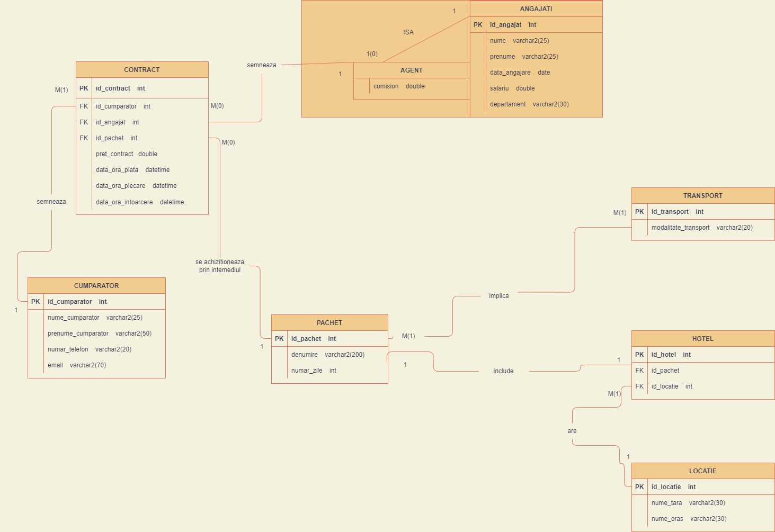

# **Cerința 3**

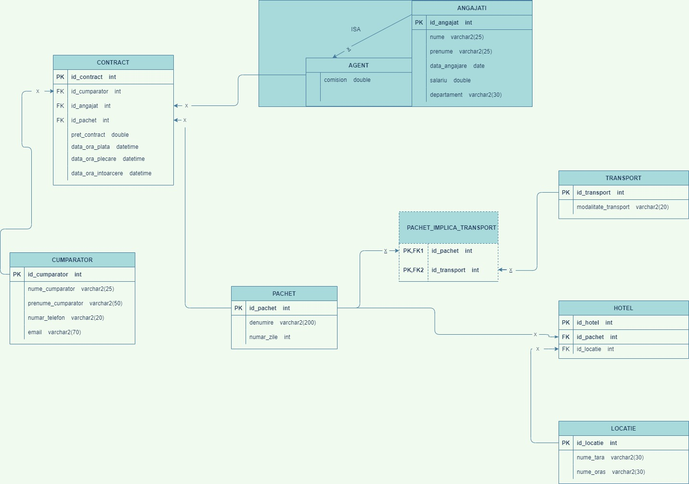

# **Cerința 4**

create table pachet(

id_pachet int not null primary key,

denumire varchar2(200) not null,

numar_zile int not null);

create table locatie(

id_locatie int not null primary key,

nume_tara varchar2(30) not null,

nume_oras varchar2(30) not null);

create table hotel(

id_hotel int not null primary key,

id_locatie int not null,

id_pachet int not null,

foreign key (id_locatie) references locatie(id_locatie),

foreign key (id_pachet) references pachet(id_pachet));

create table cumparator(

id_cumparator int not null primary key,

nume_cumparator varchar2(25) not null,

prenume_cumparator varchar2(50) not null,

numar_telefon varchar2(11),

email varchar2(70));

create table angajati(

id_angajat int not null primary key,

nume varchar2(25) not null,

prenume varchar2(25) not null,

data_angajare date not null,

salariu decimal(10,2),

departament varchar2(30) not null,

comision decimal(10,2));

create table contract(

id_contract int not null primary key,

id_cumparator int not null,

id_angajat int not null,

id_pachet int not null,

pret_contract decimal(10,2) not null,

data_plata date not null,

data_plecare date not null,

data_intoarcere date not null,

foreign key (id_cumparator) references cumparator(id_cumparator),

foreign key (id_angajat) references angajati(id_angajat),

foreign key (id_pachet) references pachet(id_pachet));

create table transport(

id_transport int not null primary key,

modalitate_transport varchar2(20) not null);

create table pachet_implica_transport(

id_pachet int not null,

id_transport int not null,

constraint pk_pachet_transport primary key(id_pachet, id_transport));

alter table pachet_implica_transport add foreign key(id_pachet) references pachet(id_pachet);

alter table pachet_implica_transport add foreign key(id_transport) references transport(id_transport);

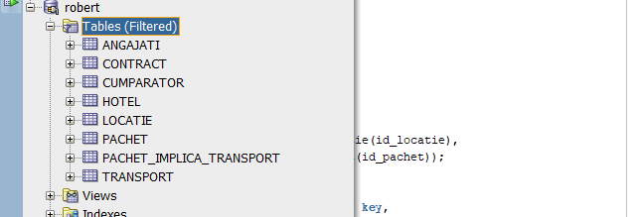

# **Cerința 5**

insert into angajati(id_angajat, nume, prenume, data_angajare, salariu, departament,comision)

values

(100, 'Ionescu', 'Raluca', to_date('05/13/2021', 'MM/DD/RRRR'), 2000, 'AGENT', 15);

insert into angajati(id_angajat, nume, prenume, data_angajare, salariu, departament,comision)

values

(101, 'Popescu', 'Mihai', to_date('05/08/2021', 'MM/DD/RRRR'), 2000, 'AGENT', 17);

insert into angajati(id_angajat, nume, prenume, data_angajare, salariu, departament,comision)

values

(102, 'Ionescu', 'Stefania', to_date('06/18/2021', 'MM/DD/RRRR'), 2000, 'AGENT', 20);

insert into angajati(id_angajat, nume, prenume, data_angajare, salariu, departament,comision)

values

(103, 'Barbu', 'Maria',to_date('05/18/2011', 'MM/DD/RRRR'), 2000, 'AGENT', 20.5);

insert into angajati(id_angajat, nume, prenume, data_angajare, salariu, departament,comision)

values

(104, 'Preda', 'Roxana', to_date('05/18/2012', 'MM/DD/RRRR'), 2000, 'AGENT', 10);

insert into angajati(id_angajat, nume, prenume, data_angajare, salariu, departament,comision)

values

(105, 'Stefanescu', 'Simona', to_date('05/18/2020', 'MM/DD/RRRR'), 2500, 'IT', null);

insert into angajati(id_angajat, nume, prenume, data_angajare, salariu, departament,comision)

values

(106, 'Andrei', 'Alexandru', to_date('05/10/2021', 'MM/DD/RRRR'), 2500, 'IT', null);

insert into angajati(id_angajat, nume, prenume, data_angajare, salariu, departament,comision)

values

(107, 'Ion', 'Raul', to_date('09/18/2021', 'MM/DD/RRRR'), 1700, 'MARKETING', null);

insert into angajati(id_angajat, nume, prenume, data_angajare, salariu, departament,comision)

values

(108, 'Ciobanu', 'Raluca', to_date('05/22/2021', 'MM/DD/RRRR'), 3000, 'MANAGER', null);

insert into angajati(id_angajat, nume, prenume, data_angajare, salariu, departament,comision)

values

(109, 'Ciocan', 'Teodora', to_date('05/08/2020', 'MM/DD/RRRR'), 3000, 'MANAGER', null);

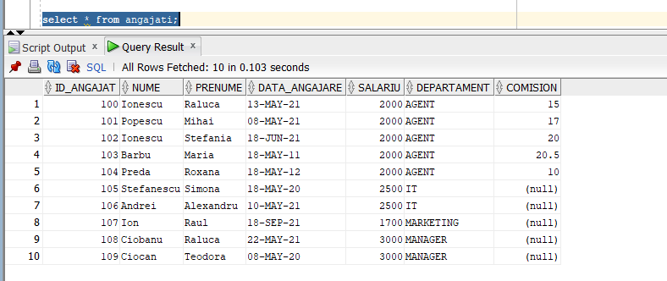

insert into cumparator(id_cumparator, nume_cumparator, prenume_cumparator)

values

(200, 'Ion', 'Ionescu');

insert into cumparator(id_cumparator, nume_cumparator, prenume_cumparator)

values

(201, 'Irina', 'Alina');

insert into cumparator(id_cumparator, nume_cumparator, prenume_cumparator)

values

(202, 'Paun', 'Ionela');

insert into cumparator(id_cumparator, nume_cumparator, prenume_cumparator)

values

(203, 'Iancu', 'Emanuel');

insert into cumparator(id_cumparator, nume_cumparator, prenume_cumparator)

values

(204, 'Preda', 'Irina');

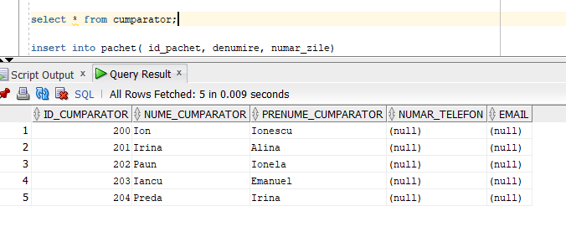

insert into pachet( id_pachet, denumire, numar_zile)

values

(300, 'Paris', 4);

insert into pachet( id_pachet, denumire, numar_zile)

values

(301, 'Londra', 5);

insert into pachet( id_pachet, denumire, numar_zile)

values

(302, 'Brasov', 7);

insert into pachet( id_pachet, denumire, numar_zile)

values

(303, 'Roma', 4);

insert into pachet( id_pachet, denumire, numar_zile)

values

(304, 'Madrid', 3);

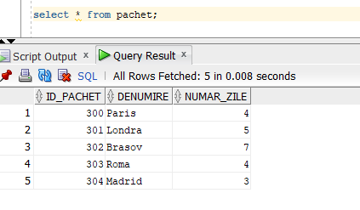

insert into transport(id_transport, modalitate_transport)

values

(500, 'avion');

insert into transport(id_transport, modalitate_transport)

values

(501, 'tren');

insert into transport(id_transport, modalitate_transport)

values

(502, 'autobuz');

insert into transport(id_transport, modalitate_transport)

values

(503, 'vapor');

insert into transport(id_transport, modalitate_transport)

values

(504, 'masina');

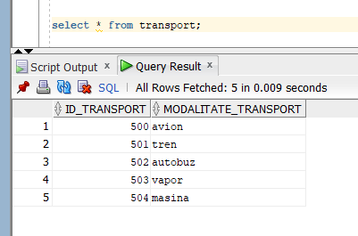

insert into pachet_implica_transport(id_pachet, id_transport)

values

(300, 500);

insert into pachet_implica_transport(id_pachet, id_transport)

values

(301, 501);

insert into pachet_implica_transport(id_pachet, id_transport)

values

(302, 502);

insert into pachet_implica_transport(id_pachet, id_transport)

values

(303, 503);

insert into pachet_implica_transport(id_pachet, id_transport)

values

(304, 504);

insert into pachet_implica_transport(id_pachet, id_transport)

values

(300, 504);

insert into pachet_implica_transport(id_pachet, id_transport)

values

(301, 503);

insert into pachet_implica_transport(id_pachet, id_transport)

values

(302, 504);

insert into pachet_implica_transport(id_pachet, id_transport)

values

(303, 502);

insert into pachet_implica_transport(id_pachet, id_transport)

values

(304, 501);

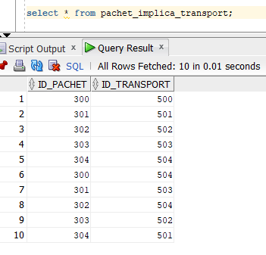

insert into contract(id_contract, id_cumparator, id_angajat, id_pachet, pret_contract, data_plata, data_plecare, data_intoarcere)

values ( 400, 200, 100, 300, 1900,to_date('05/08/2020', 'MM/DD/RRRR'),to_date('05/10/2020', 'MM/DD/RRRR'),to_date('05/15/2020', 'MM/DD/RRRR'));

insert into contract(id_contract, id_cumparator, id_angajat, id_pachet, pret_contract, data_plata, data_plecare, data_intoarcere)

values ( 401, 201, 101, 301, 1500,to_date('06/08/2020', 'MM/DD/RRRR'),to_date('06/10/2020', 'MM/DD/RRRR'),to_date('06/15/2020', 'MM/DD/RRRR'));

insert into contract(id_contract, id_cumparator, id_angajat, id_pachet, pret_contract, data_plata, data_plecare, data_intoarcere)

values ( 402, 202, 102, 302, 1005,to_date('07/08/2020', 'MM/DD/RRRR'),to_date('07/10/2020', 'MM/DD/RRRR'),to_date('07/15/2020', 'MM/DD/RRRR'));

insert into contract(id_contract, id_cumparator, id_angajat, id_pachet, pret_contract, data_plata, data_plecare, data_intoarcere)

values ( 403, 203, 103, 303, 1000,to_date('08/08/2020', 'MM/DD/RRRR'),to_date('08/10/2020', 'MM/DD/RRRR'),to_date('08/15/2020', 'MM/DD/RRRR'));

insert into contract(id_contract, id_cumparator, id_angajat, id_pachet, pret_contract, data_plata, data_plecare, data_intoarcere)

values ( 404, 204, 104, 304, 1070,to_date('09/08/2020', 'MM/DD/RRRR'),to_date('09/10/2020', 'MM/DD/RRRR'),to_date('09/15/2020', 'MM/DD/RRRR'));

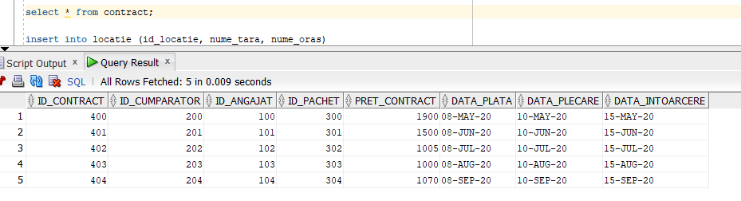

insert into locatie (id_locatie, nume_tara, nume_oras)

values(500, 'Franta', 'Paris');

insert into locatie (id_locatie, nume_tara, nume_oras)

values(503, 'Italia', 'Roma');

insert into locatie (id_locatie, nume_tara, nume_oras)

values(504, 'Spania', 'Madrid');

insert into locatie (id_locatie, nume_tara, nume_oras)

values(501, 'UK', 'Londra');

insert into locatie (id_locatie, nume_tara, nume_oras)

values(502, 'Romania', 'Brasov');

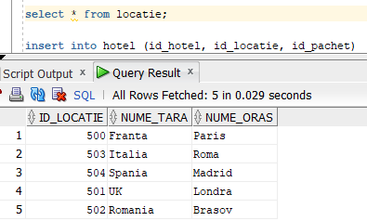

insert into hotel (id_hotel, id_locatie, id_pachet)

values

(600, 500, 300);

insert into hotel (id_hotel, id_locatie, id_pachet)

values

(601, 501, 301);

insert into hotel (id_hotel, id_locatie, id_pachet)

values

(602, 502, 302);

insert into hotel (id_hotel, id_locatie, id_pachet)

values

(603, 503, 303);

insert into hotel (id_hotel, id_locatie, id_pachet)

values

(604, 504, 304);

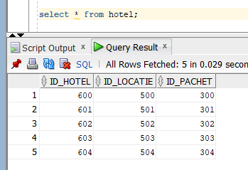

# **Cerința 6**

--Cate pachete se folosesc de un anumit tip de transport ( id_transport ) si care sunt id-urile acestora? Afisati apoi si numele pachetelor

create or replace procedure cerinta6 (idtransport transport.id_transport%type)

as

type tablou_indexat is table of pachet_implica_transport.id_pachet%type index by pls_integer;

t tablou_indexat;

type tablou_imbricat is table of pachet.denumire%type;

t2 tablou_imbricat;

begin

select id_pachet bulk collect into t

from pachet_implica_transport

where id_transport = idtransport;

dbms_output.put_line('Sunt ' || t.count || ' pachete care se folosesc de transportul de tip ' || idtransport || ':');

for i in t.first..t.last

loop

dbms_output.put_line(t(i) || ' ');

end loop;

select p.denumire bulk collect into t2

from pachet p join pachet_implica_transport pi on p.id_pachet = pi.id_pachet

join transport t on pi.id_transport = t.id_transport

where t.id_transport=idtransport;

dbms_output.put_line('Denumirile pachetelor sunt: ' || ' ');

for i in reverse t2.first..t2.last

loop

dbms_output.put_line(t2(i) || ' ');

end loop;

end;

/

begin

cerinta6(504);

end;

/

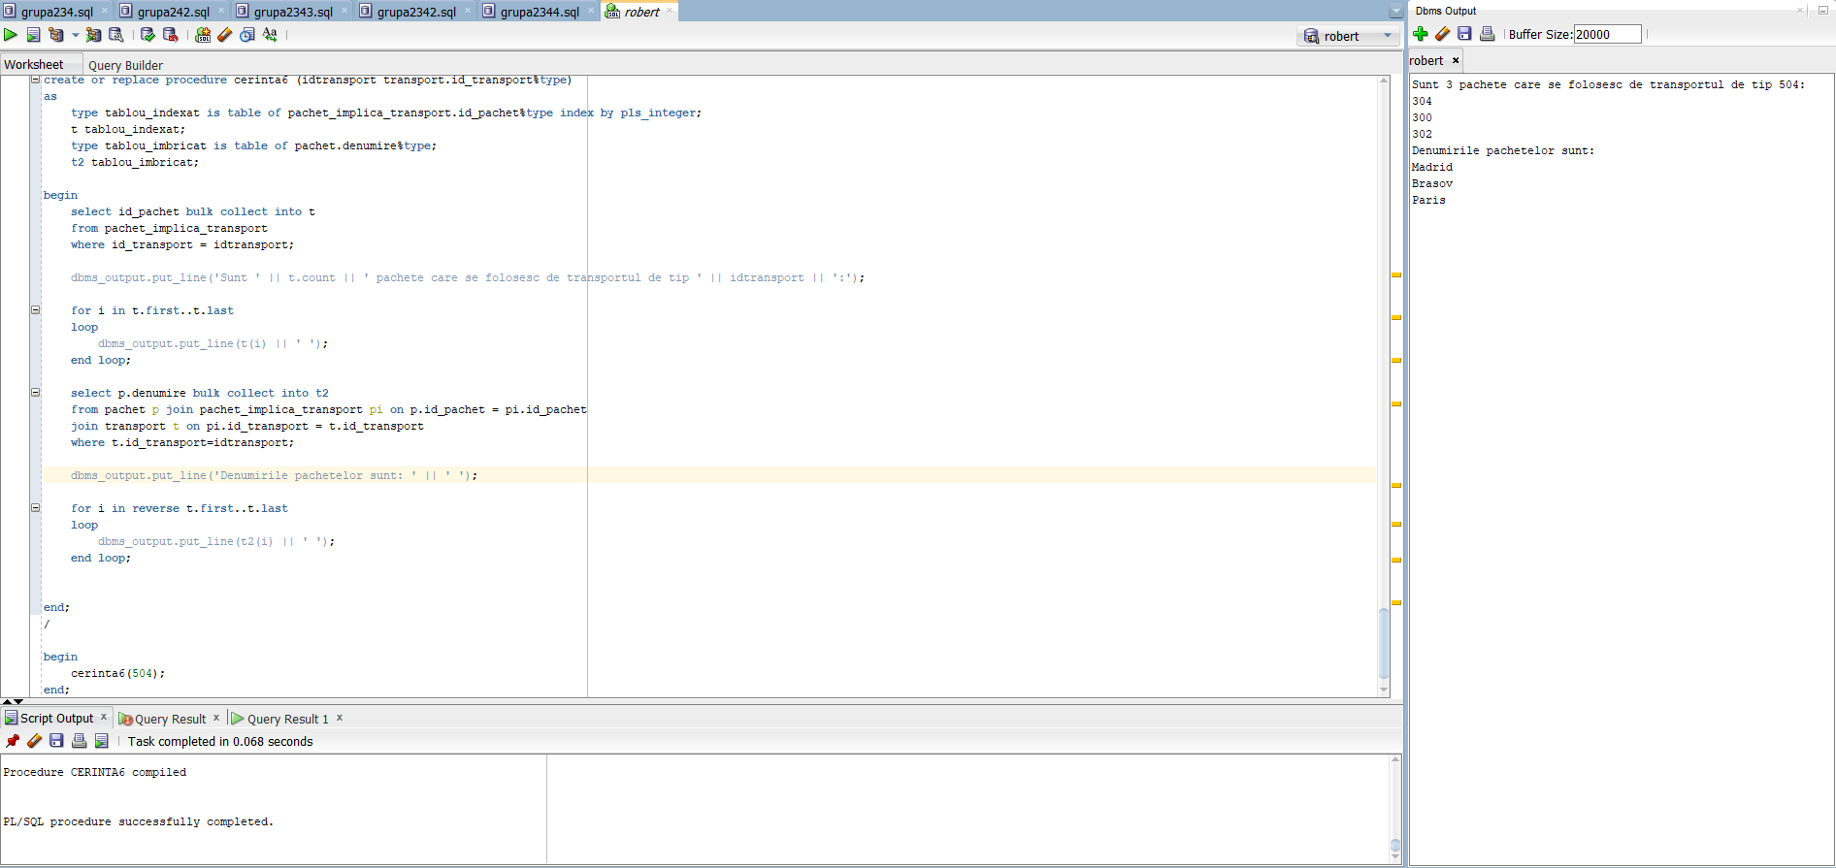

# **Cerința 7**

Obtineti numarul angajatilor din fiecare departament si numele departamentului. Afisati apoi numele tuturor angajatilor cu salariu mai mic decat 2500.

create or replace procedure cerinta7

as

v_nr number(4);

v_dep angajati.departament%type;

cursor c is

select count(id_angajat) , departament

from angajati

group by departament;

v_nume angajati%rowtype;

cursor c1(salariu_max number) is

select *

from angajati

where salariu < salariu_max;

begin

open c;

loop

fetch c into v_nr, v_dep;

exit when c%NOTFOUND;

if v_nr =0 then

dbms_output.put_line('Niciun angajat nu lucreaza in departamentul ' || v_dep);

elsif v_nr =1 then

dbms_output.put_line( 'Un angajat lucreaza in departamentul ' || v_dep);

else

dbms_output.put_line( v_nr || ' angajati lucreaza in departamentul ' || v_dep);

end if;

end loop;

close c;

open c1(2500);

loop

fetch c1 into v_nume;

exit when c1%NOTFOUND;

dbms_output.put_line ( 'Angajatul ' || v_nume.prenume || ' ' || v_nume.nume || ' are salariul mai mic decat 2500');

end loop;

close c1;

end;

/

begin

cerinta7();

end;

/

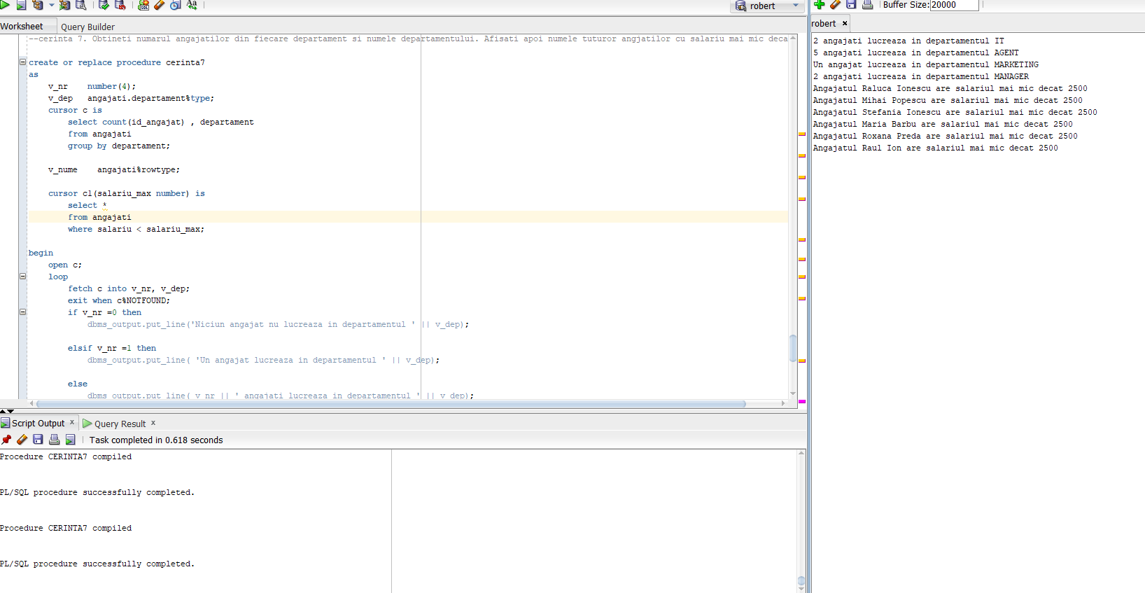

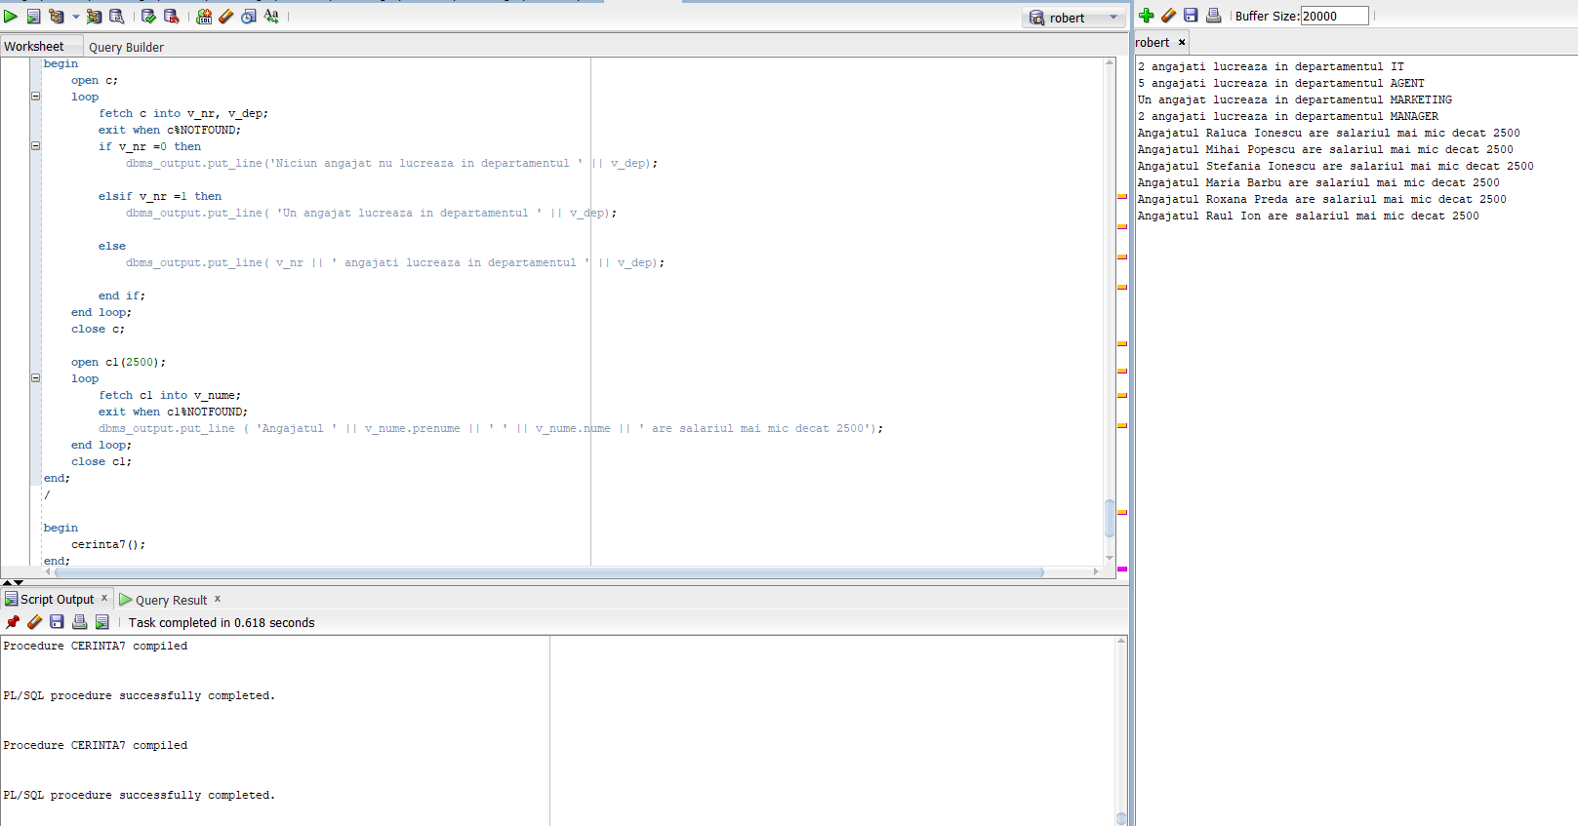

# **Cerința 8**

Cate pachete contin hoteluri dintr-o tara data?

Exceptiile care pot aparea sunt : niciun pachet nu contine hotel in tara data; tara nu exista in tabelul de locatii; alte exceptii posibile

create or replace function cerinta8(tara locatie.nume_tara%type) return number

is

numar_rez number;

type tabel_indexat is table of locatie%rowtype index by pls_integer;

t tabel_indexat;

exceptie1 exception;

exceptie2 exception;

begin

select * bulk collect into t

from locatie

where upper(nume_tara) like upper(tara);

if SQL%NOTFOUND then

raise exceptie1;

end if;

select count(p.id_pachet) into numar_rez

from pachet p join hotel h on p.id_pachet = h.id_pachet

join locatie l on h.id_locatie = l.id_locatie

where upper(l.nume_tara) like upper(tara);

if numar_rez = 0 then

raise exceptie2;

else

return numar_rez;

end if;

exception

when exceptie1 then

dbms_output.put_line('Nu exista tara ' || tara || ' in tabelul de locatii');

return -1;

when exceptie2 then

dbms_output.put_line('Nu exista pachet care sa contina un hotel din tara ' || tara);

return -1;

when others then

dbms_output.put_line ( SQLCODE || ' ' || SQLERRM);

return -1;

end;

/

declare

exemplu locatie.nume_tara%type;

begin

exemplu := cerinta8(-99);

if exemplu> -1 then

dbms_output.put_line ( 'Exista ' || exemplu || ' pachete pentru tara data');

end if;

end;

/

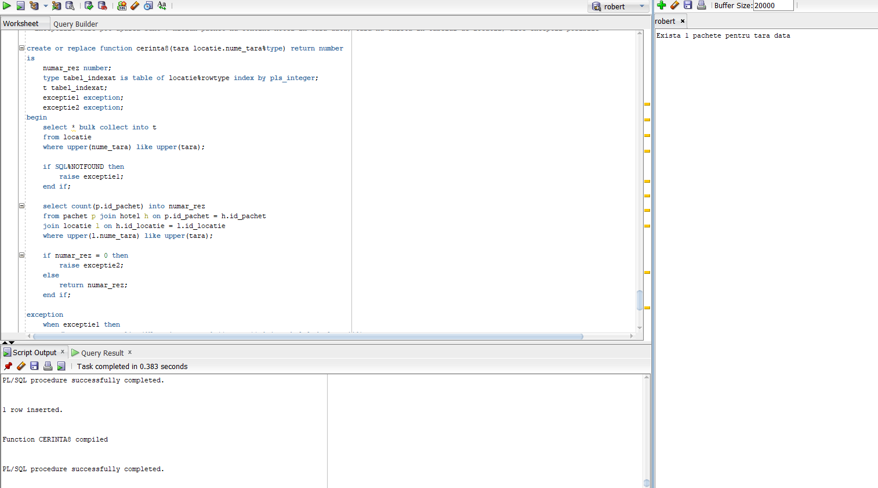

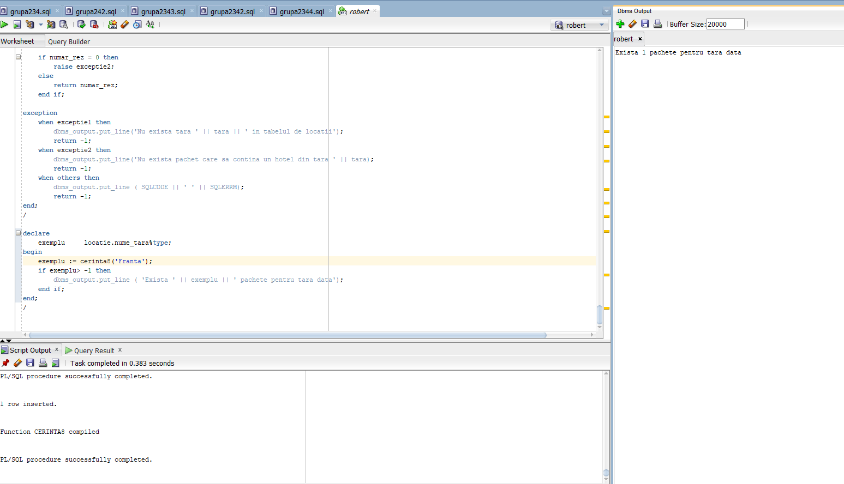

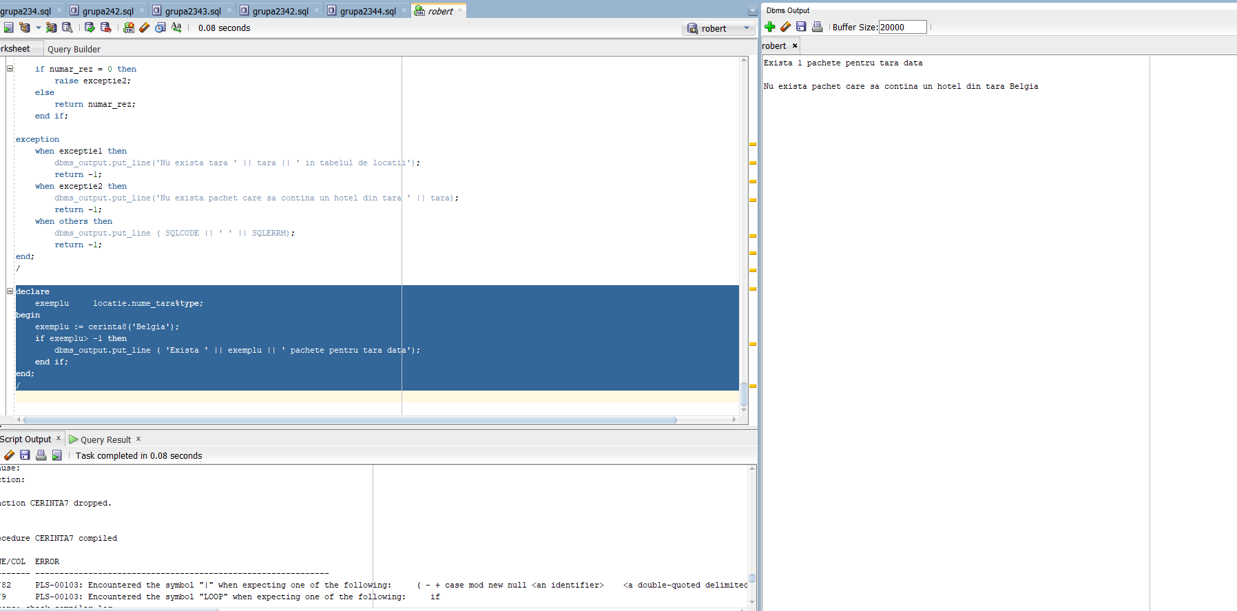

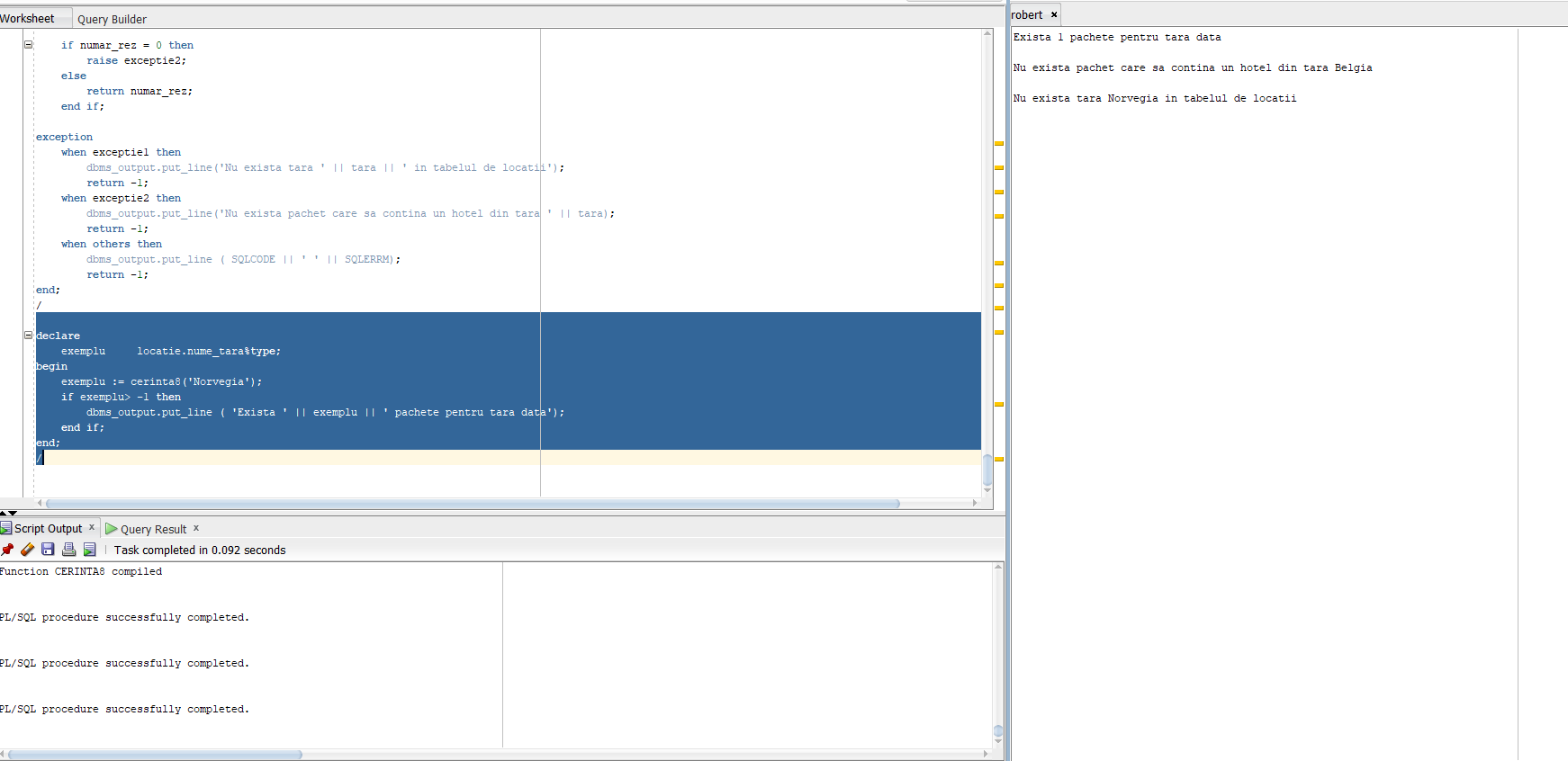

# **Cerința 9**

Care este prenumele cumparatorului care a facut un contract pentru un pachet de vacanta intr-o tara data?

Exceptii: nu exista niciun cumparator pentru tara data (NO_DATA_FOUND), exista mai multi cumparatori cu acelasi prenume pentru tara data( TOO_MANY_ROWS ), alte exceptii ce pot aparea

create or replace procedure cerinta9( tara locatie.nume_tara%type)

as

prenume_c cumparator.prenume_cumparator%type;

begin

select c.prenume_cumparator into prenume_c

from cumparator c join contract ct on c.id_cumparator = ct.id_cumparator

join pachet p on ct.id_pachet = p.id_pachet

join hotel h on p.id_pachet = h.id_pachet

join locatie l on h.id_locatie = l.id_locatie

where upper(l.nume_tara) like upper(tara);

dbms_output.put_line('Prenumele cumparatorului care a achizitionat un pachet de vanta in tara ' || tara || ' este ' || prenume_c);

exception

when NO_DATA_FOUND then

dbms_output.put_line('Nu exista niciun cumparator pentru un pachet de vacanta cu locatia in tara mentionata');

when TOO_MANY_ROWS then

dbms_output.put_line('Exista mai multi cumparatori cu prenumele ' || prenume_c || ' care au achizitionat un pachet cu locatia in ' || tara);

when others then

dbms_output.put_line( SQLCODE || ' ' || SQLERRM);

end;

/

begin

cerinta9('Belgia');

end;

/

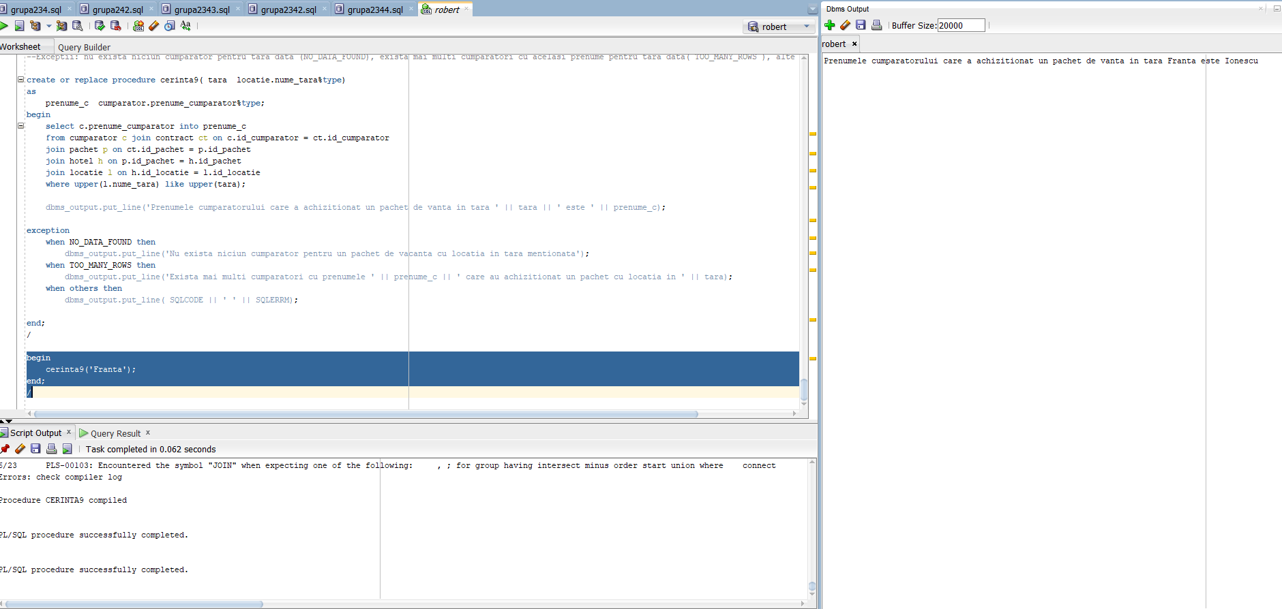

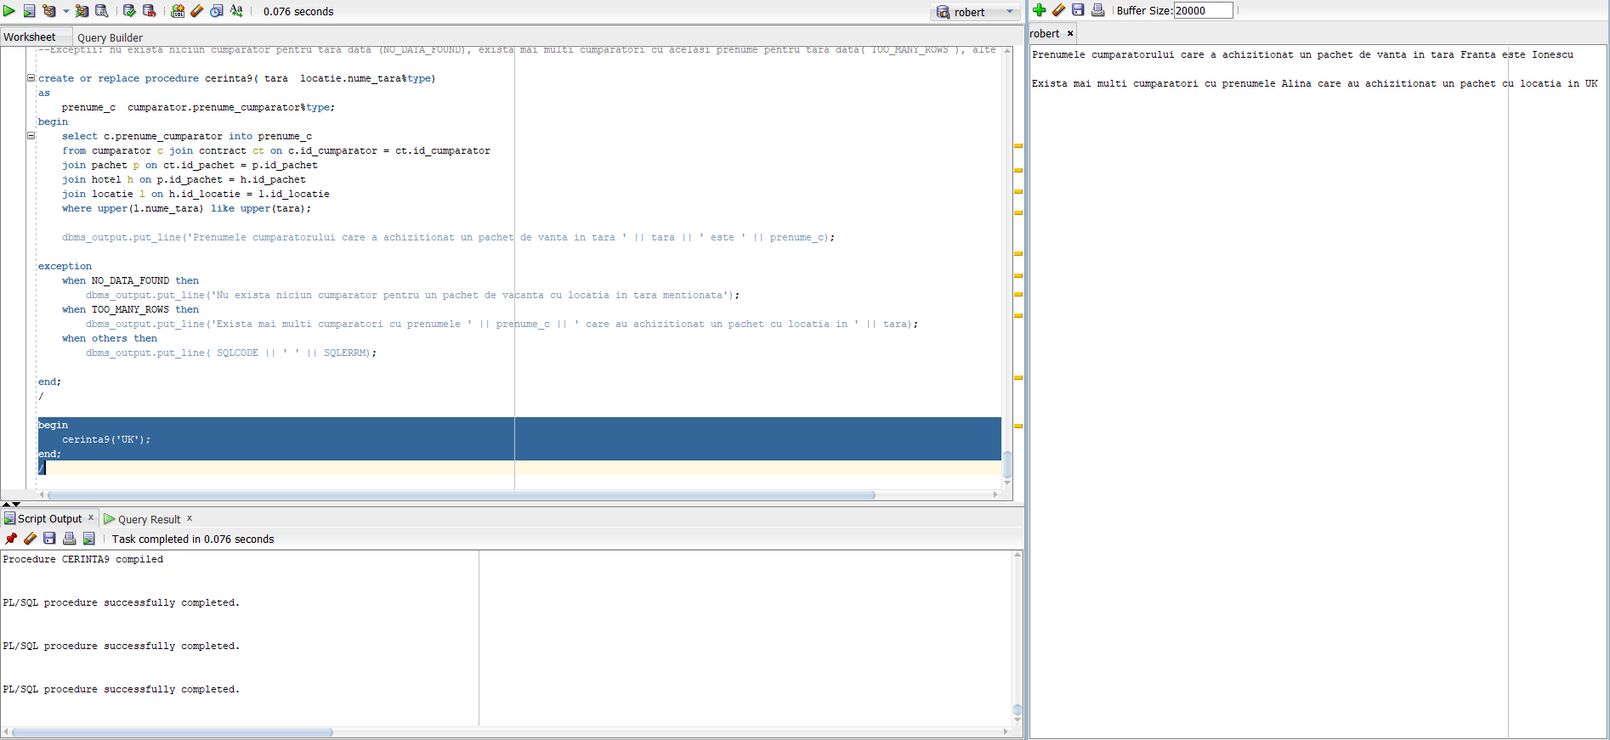

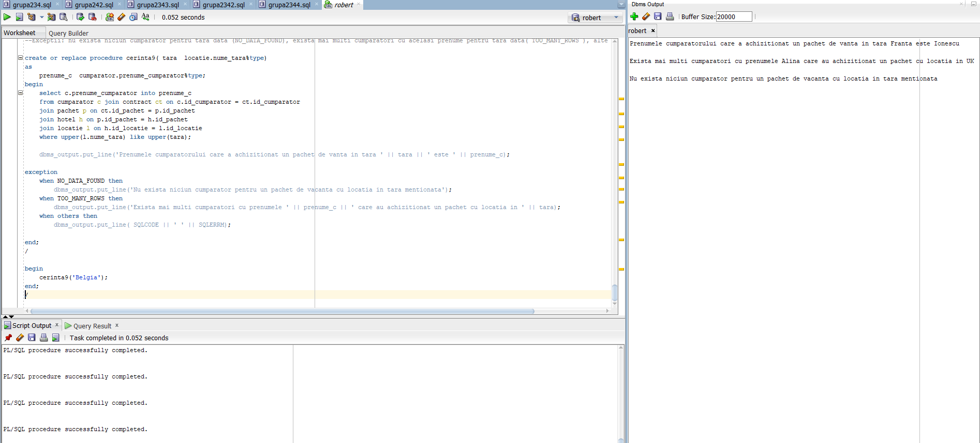

# **Cerința 10**

Trigger pentru a nu permite inserarea unui angajat in cazul in care sunt deja 10 sau mai multi angajati;

create or replace trigger cerinta10

before insert on angajati

declare

v_nr number(4);

begin

select count(id_angajat) into v_nr

from angajati;

if v_nr >= 10 then

raise_application_error(-20001, 'Nu mai exista posturi libere pentru angajare!');

end if;

end;

/

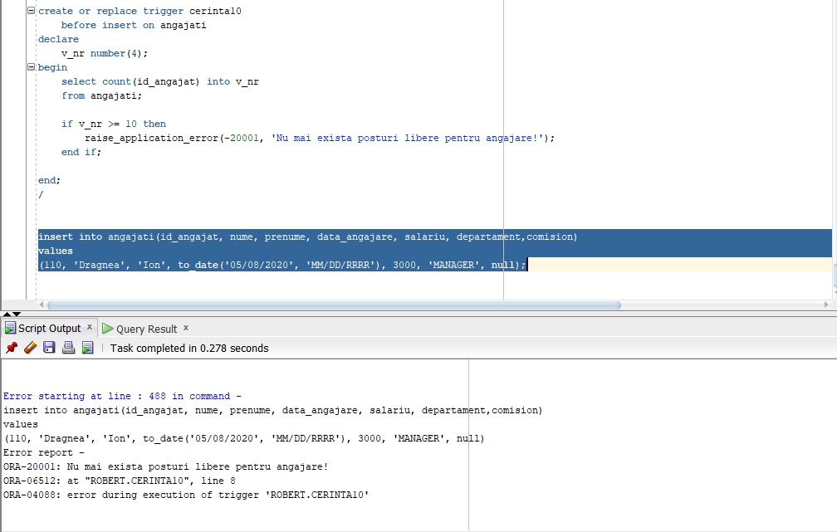

# **Cerința 11**

Trigger care sa nu permita cresterea salariului cu peste 2500 RON, intrucat este o crestere prea mare

create or replace trigger cerinta11

before update of salariu on angajati

for each row

begin

if( :NEW.salariu > :OLD.salariu + 2500 ) then

raise_application_error(-20002, 'Cresterea in salariu este prea mare');

end if;

end;

/

update angajati set salariu = 5000

where id_angajat =100;

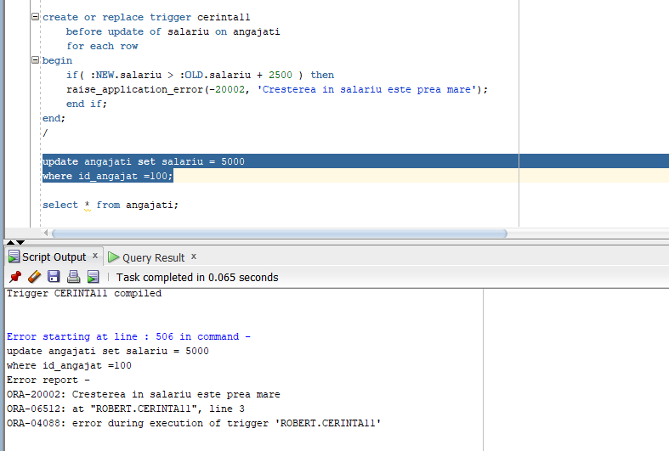

# **Cerința 12**

Trigger care se declanseaza la fiecare operatie de tip LDD si care insereaza in tabela toate modificarile facute.

create table informatii (

baza_date varchar2(40),

nume_utilizator varchar2(40),

modificare varchar2(40),

data_modificare date);

create or replace trigger cerinta12

after create or drop or alter on schema

begin

insert into informatii values(sys.database_name, sys.login_user, sys.sysevent, sysdate);

end;

/

create table temp (t1 varchar(20));

alter table temp add (t2 number(4));

alter table temp drop(t2);

drop table temp;

select * from informatii;

drop trigger cerinta12;

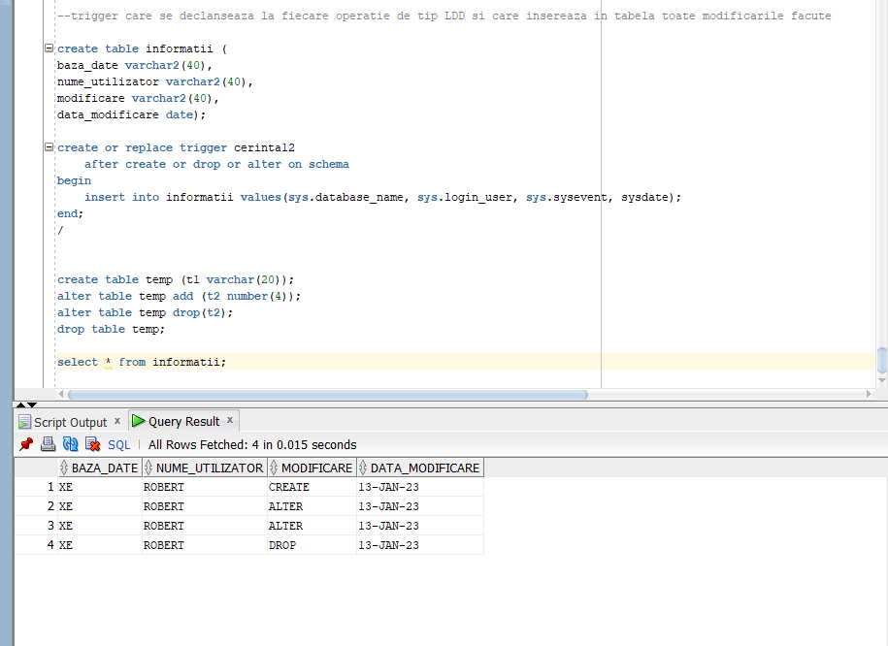

# **Cerința 13**

create or replace package cerinta13

as

procedure cerinta6 (idtransport transport.id_transport%type);

procedure cerinta7;

function cerinta8(tara locatie.nume_tara%type) return number;

procedure cerinta9( tara locatie.nume_tara%type);

end cerinta13;

/

create or replace package body cerinta13

as

procedure cerinta6 (idtransport transport.id_transport%type)

as

type tablou_indexat is table of pachet_implica_transport.id_pachet%type index by pls_integer;

t tablou_indexat;

type tablou_imbricat is table of pachet.denumire%type;

t2 tablou_imbricat;

begin

select id_pachet bulk collect into t

from pachet_implica_transport

where id_transport = idtransport;

dbms_output.put_line('Sunt ' || t.count || ' pachete care se folosesc de transportul de tip ' || idtransport || ':');

for i in t.first..t.last

loop

dbms_output.put_line(t(i) || ' ');

end loop;

select p.denumire bulk collect into t2

from pachet p join pachet_implica_transport pi on p.id_pachet = pi.id_pachet

join transport t on pi.id_transport = t.id_transport

where t.id_transport=idtransport;

dbms_output.put_line('Denumirile pachetelor sunt: ' || ' ');

for i in reverse t2.first..t2.last

loop

dbms_output.put_line(t2(i) || ' ');

end loop;

end;

procedure cerinta7

as

v_nr number(4);

v_dep angajati.departament%type;

cursor c is

select count(id_angajat) , departament

from angajati

group by departament;

v_nume angajati%rowtype;

cursor c1(salariu_max number) is

select *

from angajati

where salariu < salariu_max;

begin

open c;

loop

fetch c into v_nr, v_dep;

exit when c%NOTFOUND;

if v_nr =0 then

dbms_output.put_line('Niciun angajat nu lucreaza in departamentul ' || v_dep);

elsif v_nr =1 then

dbms_output.put_line( 'Un angajat lucreaza in departamentul ' || v_dep);

else

dbms_output.put_line( v_nr || ' angajati lucreaza in departamentul ' || v_dep);

end if;

end loop;

close c;

open c1(2500);

loop

fetch c1 into v_nume;

exit when c1%NOTFOUND;

dbms_output.put_line ( 'Angajatul ' || v_nume.prenume || ' ' || v_nume.nume || ' are salariul mai mic decat 2500');

end loop;

close c1;

end;

function cerinta8(tara locatie.nume_tara%type) return number

is

numar_rez number;

type tabel_indexat is table of locatie%rowtype index by pls_integer;

t tabel_indexat;

exceptie1 exception;

exceptie2 exception;

begin

select * bulk collect into t

from locatie

where upper(nume_tara) like upper(tara);

if SQL%NOTFOUND then

raise exceptie1;

end if;

select count(p.id_pachet) into numar_rez

from pachet p join hotel h on p.id_pachet = h.id_pachet

join locatie l on h.id_locatie = l.id_locatie

where upper(l.nume_tara) like upper(tara);

if numar_rez = 0 then

raise exceptie2;

else

return numar_rez;

end if;

exception

when exceptie1 then

dbms_output.put_line('Nu exista tara ' || tara || ' in tabelul de locatii');

return -1;

when exceptie2 then

dbms_output.put_line('Nu exista pachet care sa contina un hotel din tara ' || tara);

return -1;

when others then

dbms_output.put_line ( SQLCODE || ' ' || SQLERRM);

return -1;

end;

procedure cerinta9( tara locatie.nume_tara%type)

as

prenume_c cumparator.prenume_cumparator%type;

begin

select c.prenume_cumparator into prenume_c

from cumparator c join contract ct on c.id_cumparator = ct.id_cumparator

join pachet p on ct.id_pachet = p.id_pachet

join hotel h on p.id_pachet = h.id_pachet

join locatie l on h.id_locatie = l.id_locatie

where upper(l.nume_tara) like upper(tara);

dbms_output.put_line('Prenumele cumparatorului care a achizitionat un pachet de vanta in tara ' || tara || ' este ' || prenume_c);

exception

when NO_DATA_FOUND then

dbms_output.put_line('Nu exista niciun cumparator pentru un pachet de vacanta cu locatia in tara mentionata');

when TOO_MANY_ROWS then

dbms_output.put_line('Exista mai multi cumparatori cu prenumele ' || prenume_c || ' care au achizitionat un pachet cu locatia in ' || tara);

when others then

dbms_output.put_line( SQLCODE || ' ' || SQLERRM);

end;

end cerinta13;

/

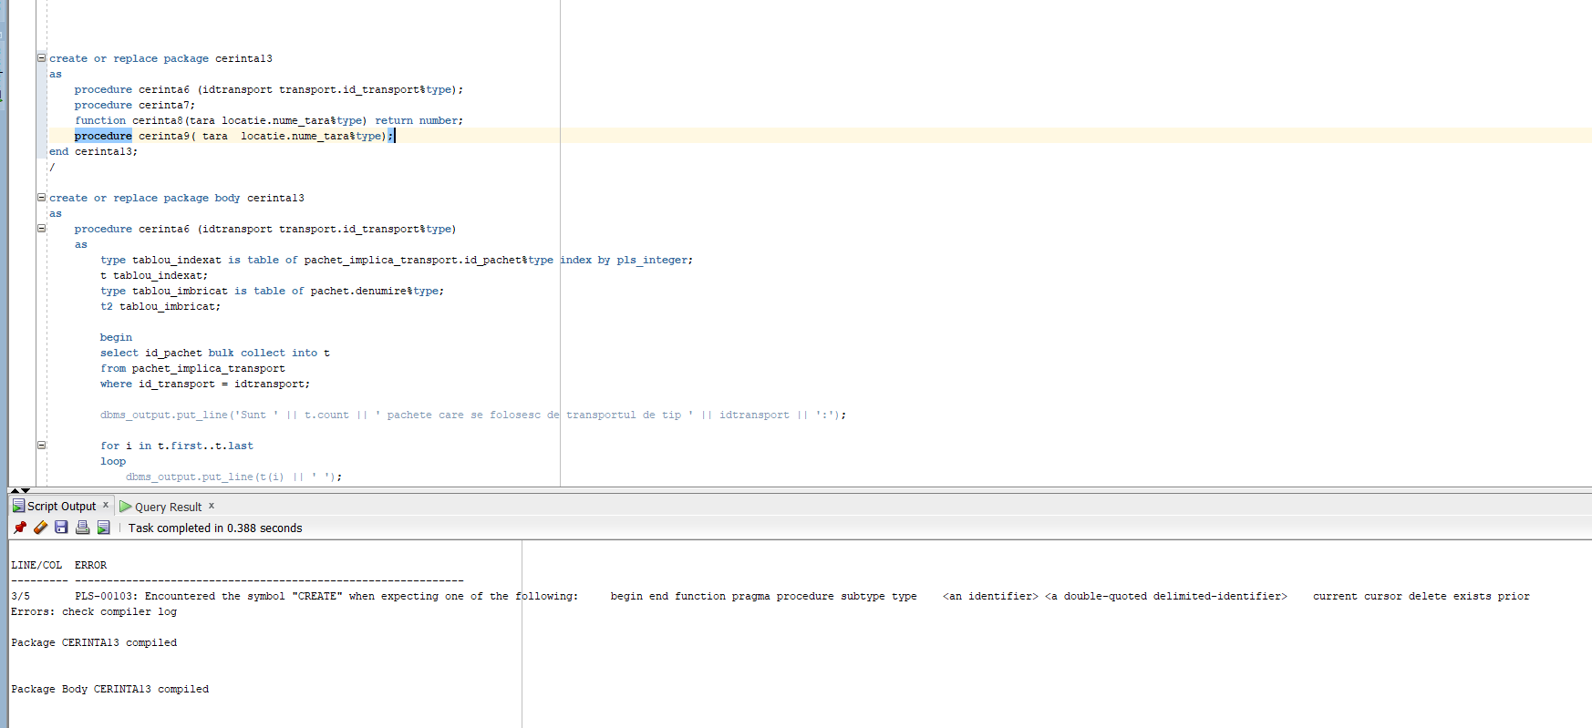

# **Cerința 14**

create or replace package cerinta14

as

type tablou_indexat is table of pachet_implica_transport.id_pachet%type index by pls_integer;

t tablou_indexat;

cursor c is

select count(id_angajat) , departament

from angajati

group by departament;

procedure cerinta6 (idtransport transport.id_transport%type);

procedure cerinta7;

function cerinta8(tara locatie.nume_tara%type) return number;

function cerinta91(tara locatie.nume_tara%type)return cumparator.prenume_cumparator%type;

procedure apelare (idtransport transport.id_transport%type, tara locatie.nume_tara%type);

end cerinta14;

/

create or replace package body cerinta14

as

procedure cerinta6 (idtransport transport.id_transport%type)

as

type tablou_imbricat is table of pachet.denumire%type;

t2 tablou_imbricat;

begin

select id_pachet bulk collect into t

from pachet_implica_transport

where id_transport = idtransport;

dbms_output.put_line('Sunt ' || t.count || ' pachete care se folosesc de transportul de tip ' || idtransport || ':');

for i in t.first..t.last

loop

dbms_output.put_line(t(i) || ' ');

end loop;

select p.denumire bulk collect into t2

from pachet p join pachet_implica_transport pi on p.id_pachet = pi.id_pachet

join transport t on pi.id_transport = t.id_transport

where t.id_transport=idtransport;

dbms_output.put_line('Denumirile pachetelor sunt: ' || ' ');

for i in reverse t2.first..t2.last

loop

dbms_output.put_line(t2(i) || ' ');

end loop;

end;

procedure cerinta7

as

v_nr number(4);

v_dep angajati.departament%type;

v_nume angajati%rowtype;

cursor c1(salariu_max number) is

select *

from angajati

where salariu < salariu_max;

begin

open c;

loop

fetch c into v_nr, v_dep;

exit when c%NOTFOUND;

if v_nr =0 then

dbms_output.put_line('Niciun angajat nu lucreaza in departamentul ' || v_dep);

elsif v_nr =1 then

dbms_output.put_line( 'Un angajat lucreaza in departamentul ' || v_dep);

else

dbms_output.put_line( v_nr || ' angajati lucreaza in departamentul ' || v_dep);

end if;

end loop;

close c;

open c1(2500);

loop

fetch c1 into v_nume;

exit when c1%NOTFOUND;

dbms_output.put_line ( 'Angajatul ' || v_nume.prenume || ' ' || v_nume.nume || ' are salariul mai mic decat 2500');

end loop;

close c1;

end;

function cerinta8(tara locatie.nume_tara%type) return number

is

numar_rez number;

type tabel_indexat is table of locatie%rowtype index by pls_integer;

t tabel_indexat;

exceptie1 exception;

exceptie2 exception;

begin

select * bulk collect into t

from locatie

where upper(nume_tara) like upper(tara);

if SQL%NOTFOUND then

raise exceptie1;

end if;

select count(p.id_pachet) into numar_rez

from pachet p join hotel h on p.id_pachet = h.id_pachet

join locatie l on h.id_locatie = l.id_locatie

where upper(l.nume_tara) like upper(tara);

if numar_rez = 0 then

raise exceptie2;

else

return numar_rez;

end if;

exception

when exceptie1 then

dbms_output.put_line('Nu exista tara ' || tara || ' in tabelul de locatii');

return -1;

when exceptie2 then

dbms_output.put_line('Nu exista pachet care sa contina un hotel din tara ' || tara);

return -1;

when others then

dbms_output.put_line ( SQLCODE || ' ' || SQLERRM);

return -1;

end;

function cerinta91( tara locatie.nume_tara%type) return cumparator.prenume_cumparator%type

as

prenume_c cumparator.prenume_cumparator%type;

begin

select c.prenume_cumparator into prenume_c

from cumparator c join contract ct on c.id_cumparator = ct.id_cumparator

join pachet p on ct.id_pachet = p.id_pachet

join hotel h on p.id_pachet = h.id_pachet

join locatie l on h.id_locatie = l.id_locatie

where upper(l.nume_tara) like upper(tara);

return prenume_c;

exception

when NO_DATA_FOUND then

dbms_output.put_line('Nu exista niciun cumparator pentru un pachet de vacanta cu locatia in tara mentionata');

return -1;

when TOO_MANY_ROWS then

dbms_output.put_line('Exista mai multi cumparatori cu prenumele ' || prenume_c || ' care au achizitionat un pachet cu locatia in ' || tara);

return -1;

when others then

dbms_output.put_line( SQLCODE || ' ' || SQLERRM);

return -1;

end;

procedure apelare(idtransport transport.id_transport%type, tara locatie.nume_tara%type)

as

exemplu locatie.nume_tara%type;

exemplu2 cumparator.prenume_cumparator%type;

begin

cerinta6(idtransport);

dbms_output.put_line(' ');

cerinta7();

dbms_output.put_line(' ');

exemplu := cerinta8(tara);

if exemplu> -1 then

dbms_output.put_line ( 'Exista ' || exemplu || ' pachete pentru tara data');

end if;

dbms_output.put_line(' ');

exemplu2 := cerinta91(tara);

if exemplu2> -1 then

dbms_output.put_line('Prenumele cumparatorului care a achizitionat un pachet de vanta in tara ' || tara || ' este ' || exemplu2);

end if;

end;

end cerinta14;

/

execute cerinta14.apelare(504, 'UK');

